**ПАМЯТКА**

для учащихся и их родителей по выбору профессии

Уважаемые родители!

Выбор профессии – важное и ответственное дело! Выбирая профессию, нужно учитывать, в первую очередь, интересы ребенка, его склонности, способности, желания и только потом семейные традиции и интересы.

1. Дайте своему ребенку право выбора будущей профессии.

2. Обсуждайте вместе с ним возможные «за» и «против» выбранной профессии.

3. Рассматривайте выбор будущей профессии не только с позиции материальной выгоды, но и с позиции морального удовлетворения.

4. Учитывайте в выборе будущей профессии личностные качества своего ребенка, которые необходимы ему в данной специальности.

5. Если возникают разногласия в выборе профессии, используйте возможность посоветоваться со специалистами.

6. Не давите на ребенка в выборе профессии, иначе это может обернуться стойкими конфликтами.

7. Поддерживайте ребенка, если у него есть терпение и желание, чтобы его мечта сбылась.

8. Если ваш ребенок ошибся в выборе профессии, не корите его за это. Ошибку можно исправить.

9. Если ваш ребенок рано увлекся какой-то профессией, дайте ему возможность поддерживать этот интерес с помощью литературы, занятия в кружках и т.д.

10. Помните, что дети перенимают традиции отношения к профессии своих родителей!

**«Типичные ошибки ребёнка и семьи при выборе профессии»**

• ориентация семьи ребёнка сразу на профессию высшей квалификации (дипломат, директор, управляющий банка и т.д.);

• пренебрежение к профессиям, которые являются не престижными, хотя и значимыми в жизни;

• отсутствие у ребёнка своего мнения в выборе профессии и принятие решения не по собственной воле, а по требованию родителей или других людей;

• увлечение только внешней или какой – либо одной стороной профессии;

• перенос отношения к учебному предмету на профессию, связанную с этим учебным предметом;

• выбор профессии, связанный с выбором данной профессии друзьями;

• отсутствие умений разобраться, оценить свои способности, возможности в выбранной профессии;

• завышенная или заниженная самооценка собственных личностных качеств, которая способствует неадекватности в выборе той или иной профессии.

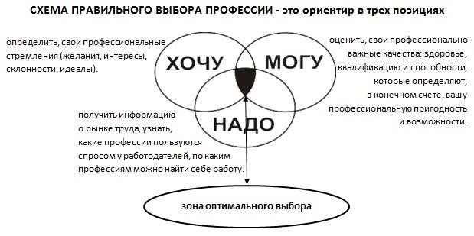

**Стратегия выбора профессии**

1. Проанализировать три основных фактора, чтобы найти оптимальные варианты и реализовать свой план в действие.

Первый фактор «Хочу»: помочь подростку оценить его интересы и склонности, выяснить, какие профессии ему нравятся, представляет ли он, чем хотел бы заниматься каждый трудовой день.

Второй фактор «Могу»: помочь ребенку выявить способности и умения, знания и навыки, необходимые для выбираемой профессии.

Третий фактор «Надо»: познакомить с требованиями, которые может предъявить выбранная им профессия, обсудить насколько реально найти работу по выбранной профессии, в каких учебных заведениях можно получить интересующую специальность.1. Дайте своему ребенку право выбора будущей профессии.

2. Обозначить несколько альтернативных вариантов профессионального выбора.

3. Оценить вместе с подростком достоинства и недостатки каждого варианта.

4. Помочь исследовать шансы его успешности в каждом выборе и просчитать последствия каждого варианта.

5. Продумать вместе с ребенком запасные варианты на случай затруднения в реализации основного плана.

Подросток особенно нуждается в поддержке и одобрении со стороны родителей, это помогает ему обрести уверенность в себе.

Оказывая помощь подростку в выборе профессии, нужно помочь ему избежать типичных ошибок. Знание их оградит молодого человека от лишних или неверных шагов, сэкономит время и поможет получить наиболее подходящую для него профессию.